Adatbázisrendszerek II.

Féléves egyéni PL/SQL Ffladat

Készítette: Ujvári Zsombor Balázs

Neptunkód: QPQ7K4

Gyakoltatvezető neve: Dr. Bernarik László

Tartalomjegyzék
Adatbázisrendszerek II. 1
Féléves egyéni PL/SQL Ffladat 1
Készítette: Ujvári Zsombor Balázs 1
Neptunkód: QPQ7K4 1
Gyakoltatvezető neve: Dr. Bernarik László 1
1. Témakör ismertetése: 3
2. A táblákat sémaszerkezetének tervezete 5
2.1 Kolcsonzo tábla létrehozása 6
2.2 Konyv tábla létrehozása 6
2.3 Kolcsonzes tábla létrehozása 7
2.4 Kolcsonzes_Naplo tábla létrehozása 7
3. A PL/SQL program kódja, megtervezése 8
4. A PL/SQL programokba kurzor, csomag, trigger -megtervezése, leírása 10
4.1 Implicit kurzor 10
4.2 Explicit kurzor 11
4.3 Tárolt csomag 12
4.4 Automatikus kulcs trigger 13
4.5 Naplózó trigger 14
4.6 Kontroll trigger 15
5. PL/SQL program extra funkcióinak rövid bemutatása, leírása 16
Felhasznált irodalom 17

Témakör ismertetése:
A féléves feladatom témája egy könyvtári kölcsönző rendszer. A rendszer célja, hogy nyilvántartsa a könyvtárban található könyveket, a regisztrált kölcsönzőket, valamint a könyvek kölcsönzésével kapcsolatos adatokat.
A PL/SQL feladat az első, JDBC-s feladatban elkészített adatbázisra épül. Az első feladatban a könyvtári rendszerhez tartozó táblákat és az alapvető adatkezelési műveleteket kliensoldalon, Java nyelven valósítottam meg. A második feladatban ugyanehhez az adatbázishoz készítettem szerveroldali PL/SQL programokat.
Az adatbázis három fő táblából áll. A Kolcsonzo tábla a könyvtár olvasóinak adatait tartalmazza. Ilyen adat például a kölcsönző azonosítója, neve, e-mail címe, lakcíme, tiltott státusza és a regisztráció dátuma.
A Konyv tábla a könyvek adatait tárolja. Ebben szerepel a könyv azonosítója, típusa, szerzője, címe, kiadója, kiadási ideje, a könyvtár neve és a rendelkezésre álló darabszám.
A Kolcsonzes tábla a kölcsönzéseket tartalmazza. Ez a tábla kapcsolatot teremt a kölcsönzők és a könyvek között. Egy kölcsönzéshez tartozik egy kölcsönző, egy könyv, a kölcsönzés dátuma és a leadás határideje.
A PL/SQL megoldásban tárolt eljárásokat készítettem új kölcsönzés felvitelére, meglévő kölcsönzés módosítására és kölcsönzés törlésére. Emellett tárolt függvények is készültek, amelyekkel egy adott kölcsönzés adatai lekérdezhetők, illetve megállapítható, hogy egy adott kölcsönzőnek hány kölcsönzése van.
A feladat része egy kolcsonzes_pkg nevű tárolt csomag is. Ez a csomag a Kolcsonzes táblához tartozó eljárásokat és függvényeket fogja össze. A csomag használata azért előnyös, mert a hasonló feladatokat ellátó programrészek egy helyen találhatók meg.
A megoldásban triggerek is szerepelnek. Az egyik trigger automatikusan megadja az új kölcsönzés azonosítóját. Egy másik trigger naplózza a kölcsönzésekhez kapcsolódó beszúrásokat, módosításokat és törléseket. A harmadik trigger ellenőrzi a módosításokat, például nem engedi, hogy tiltott kölcsönző új könyvet kölcsönözzön, illetve azt sem, hogy a leadási dátum korábbi legyen, mint a kölcsönzés dátuma.
A rendszer így alkalmas a könyvtári kölcsönzések egyszerű kezelésére. A PL/SQL programok segítségével az adatkezelési szabályok közvetlenül az adatbázisban valósulnak meg, így a rendszer biztonságosabban és ellenőrzöttebben működik.

A táblákat sémaszerkezetének tervezete
Az adatbázis egy könyvtári kölcsönző rendszer működését valósítja meg. A rendszer három fő táblából áll: Kolcsonzo, Konyv és Kolcsonzes. Ezek mellett létrehoztam egy Kolcsonzes_Naplo nevű táblát is, amely a kölcsönzésekkel kapcsolatos módosításokat tárolja.
A Kolcsonzo tábla a könyvtárba regisztrált olvasók adatait tartalmazza. A tábla elsődleges kulcsa a Kolcsonzo_ID mező. A táblában szerepel a kölcsönző neve, e-mail címe, lakcíme, tiltott státusza és regisztrációs dátuma.
A Konyv tábla a könyvtárban található könyvek adatait tárolja. A tábla elsődleges kulcsa a Konyv_ID mező. A táblában megtalálható a könyv típusa, szerzője, címe, kiadója, kiadási ideje, a könyvtár neve és a rendelkezésre álló darabszám.
A Kolcsonzes tábla a kölcsönzések adatait tartalmazza. A tábla elsődleges kulcsa a Kolcsonzes_ID mező. A tábla idegen kulcsokkal kapcsolódik a Kolcsonzo és a Konyv táblákhoz. A Kolcsonzo_ID mező a kölcsönzőt, a Konyv_ID mező pedig a kölcsönzött könyvet azonosítja.
A Kolcsonzes_Naplo tábla a kölcsönzésekhez kapcsolódó módosítási eseményeket tárolja. Ebbe a táblába a naplózó trigger automatikusan rögzíti, ha a Kolcsonzes táblában beszúrás, módosítás vagy törlés történik.
Az adatbázis kapcsolatai alapján egy kölcsönzőhöz több kölcsönzés is tartozhat, valamint egy könyv is több kölcsönzésben szerepelhet. A Kolcsonzes tábla ezért kapcsolótáblaként működik a kölcsönzők és a könyvek között.

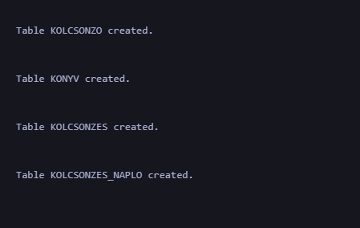
1.ábra: A táblák létrehozása Oracle adatbázisban.

Kolcsonzo tábla létrehozása
CREATE TABLE Kolcsonzo (
Kolcsonzo_ID NUMBER PRIMARY KEY,
Nev VARCHAR2(60) NOT NULL,
EmailCim VARCHAR2(80) NOT NULL,
Lakcim VARCHAR2(100) NOT NULL,
Tiltott NUMBER(1) DEFAULT 0 NOT NULL,
Regisztracio_Datuma DATE NOT NULL
);

Konyv tábla létrehozása
CREATE TABLE Konyv (
Konyv_ID NUMBER PRIMARY KEY,
Tipus VARCHAR2(30) NOT NULL,
Szerzo_Neve VARCHAR2(50) NOT NULL,
Cim VARCHAR2(80) NOT NULL,
Kiado VARCHAR2(50) NOT NULL,
Kiadas_Ideje DATE NOT NULL,
Konyvtar_Neve VARCHAR2(80) NOT NULL,
Darabszam NUMBER NOT NULL
);

Kolcsonzes tábla létrehozása
CREATE TABLE Kolcsonzes (
Kolcsonzes_ID NUMBER PRIMARY KEY,
Kolcsonzes_Ideje DATE NOT NULL,
Leadas_Ideje DATE NOT NULL,
Kolcsonzo_ID NUMBER NOT NULL,
Konyv_ID NUMBER NOT NULL,
CONSTRAINT fk_kolcsonzes_kolcsonzo
FOREIGN KEY (Kolcsonzo_ID)
REFERENCES Kolcsonzo(Kolcsonzo_ID),
CONSTRAINT fk_kolcsonzes_konyv
FOREIGN KEY (Konyv_ID)
REFERENCES Konyv(Konyv_ID)
);

Kolcsonzes_Naplo tábla létrehozása
CREATE TABLE Kolcsonzes_Naplo (
Naplo_ID NUMBER PRIMARY KEY,
Tabla_Nev VARCHAR2(50),
Muvelet VARCHAR2(20),
Rekord_ID NUMBER,
Muvelet_Datuma DATE DEFAULT SYSDATE,
Leiras VARCHAR2(255)
);

A PL/SQL program kódja, megtervezése
A PL/SQL program célja a könyvtári kölcsönzések szerveroldali kezelése. A megoldás központi része a Kolcsonzes tábla, mivel ez kapcsolja össze a kölcsönzőket és a könyveket. A PL/SQL programban ehhez a táblához készítettem tárolt eljárásokat, tárolt függvényeket, csomagot és triggereket.
A program megtervezésekor fontos szempont volt, hogy a kötelező adatkezelési műveletek adatbázisoldalon is megvalósuljanak. Ezért készült tárolt eljárás új kölcsönzés felvitelére, meglévő kölcsönzés módosítására és kölcsönzés törlésére. Ezek az eljárások a Kolcsonzes táblán hajtanak végre beszúrást, módosítást és törlést.
A lekérdezési feladatokhoz tárolt függvényeket készítettem. Az egyik függvény egy adott kölcsönzés adatait kérdezi le a kölcsönzés azonosítója alapján. A másik függvény aggregált értéket számol, vagyis megadja, hogy egy adott kölcsönzőnek hány kölcsönzése van.
A programban szerepel egy kolcsonzes_pkg nevű csomag is. Ebbe kerültek a Kolcsonzes táblához tartozó tárolt eljárások és függvények. A csomag használata átláthatóbbá teszi a programot, mert az összetartozó műveletek egy helyen találhatók.
A megoldás részeként három trigger készült. Az egyik trigger automatikusan megadja az új kölcsönzés azonosítóját. A második trigger naplózza a Kolcsonzes táblában történő beszúrásokat, módosításokat és törléseket. A harmadik trigger ellenőrzi a kölcsönzés adatait, és hibát jelez, ha például tiltott kölcsönző próbál könyvet kölcsönözni, vagy ha a leadás dátuma korábbi, mint a kölcsönzés dátuma.
A PL/SQL programban implicit és explicit kurzor is szerepel. Implicit kurzort a módosító és törlő eljárásokban használtam a SQL%ROWCOUNT segítségével. Ez megmutatja, hogy az adott módosító vagy törlő utasítás hány sort érintett. Explicit kurzort a kölcsönzések listázásánál alkalmaztam, ahol a Kolcsonzes, Kolcsonzo és Konyv táblák összekapcsolásával jelennek meg az adatok.
A programban kivételkezelés is található. Az EXCEPTION blokkok feladata, hogy hiba esetén érthető üzenetet jelenítsenek meg, például ha nem létező kölcsönzést szeretnénk lekérdezni vagy törölni.

A teljes kód a mellékelt SQL fájlban található. A dokumentációban a legfontosabb programrészek kerülnek bemutatásra.

CREATE OR REPLACE PACKAGE kolcsonzes_pkg AS
PROCEDURE uj_kolcsonzes(...);
PROCEDURE modosit_kolcsonzes(...);
PROCEDURE torol_kolcsonzes(...);
FUNCTION kolcsonzes_adatok(...) RETURN VARCHAR2;
FUNCTION kolcsonzesek_szama(...) RETURN NUMBER;
PROCEDURE listaz_kolcsonzesek;
END kolcsonzes_pkg;

A PL/SQL programokba kurzor, csomag, trigger -megtervezése, leírása
A PL/SQL megoldásban kurzor, csomag és trigger is szerepel. Ezek segítségével a program nemcsak egyszerű SQL utasításokat hajt végre, hanem összetettebb adatbázisoldali működést is biztosít.

Implicit kurzor
Implicit kurzort a módosító és törlő eljárásokban használtam. Az implicit kurzor segítségével ellenőrizhető, hogy az adott SQL utasítás hány rekordot érintett. Ehhez a SQL%ROWCOUNT értéket használtam.
Például törlés esetén, ha a SQL%ROWCOUNT értéke nulla, akkor nincs olyan kölcsönzés, amelyet törölni lehetne. Ilyenkor a program üzenetet ír ki a felhasználónak.

IF SQL%ROWCOUNT = 0 THEN
DBMS_OUTPUT.PUT_LINE('Nincs ilyen azonosítójú kölcsönzés.');
ELSE
DBMS_OUTPUT.PUT_LINE('Kölcsönzés sikeresen törölve.');
END IF;
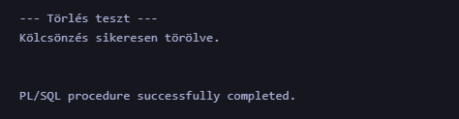
- Ábra: Implicit kurzor használata törlés után

Explicit kurzor
Explicit kurzort a kölcsönzések listázásánál használtam. A kurzor a Kolcsonzes, Kolcsonzo és Konyv táblák összekapcsolásával kérdezi le a kölcsönzések adatait. Így nemcsak az azonosítók jelennek meg, hanem a kölcsönző neve és a könyv címe is.

CURSOR c_kolcsonzesek IS
SELECT kz.Kolcsonzes_ID,
ko.Nev,
k.Cim,
kz.Kolcsonzes_Ideje,
kz.Leadas_Ideje
FROM Kolcsonzes kz
JOIN Kolcsonzo ko ON kz.Kolcsonzo_ID = ko.Kolcsonzo_ID
JOIN Konyv k ON kz.Konyv_ID = k.Konyv_ID
ORDER BY kz.Kolcsonzes_ID;

Az explicit kurzor működése során a program megnyitja a kurzort, soronként beolvassa az adatokat, majd a feldolgozás végén lezárja azt.

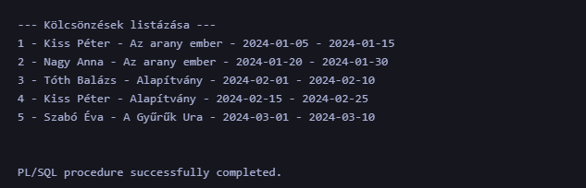
- Ábra: Kölcsönzések listázása explicit kurzorral

Tárolt csomag
A kolcsonzes_pkg nevű csomag a Kolcsonzes táblához tartozó műveleteket fogja össze. A csomagban szerepelnek a beszúrást, módosítást és törlést végző eljárások, valamint a lekérdező függvények is.
A csomag előnye, hogy az összetartozó PL/SQL programrészek egy helyen találhatók. Ez átláthatóbbá és könnyebben karbantarthatóvá teszi a megoldást.

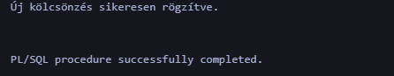
- Ábra: A kolcsonzes_pkg csomag sikeres létrehozása

Automatikus kulcs trigger
Az automatikus kulcs trigger feladata, hogy új kölcsönzés beszúrásakor automatikusan megadja a Kolcsonzes_ID értékét, ha azt a felhasználó nem adja meg. Ehhez a trigger a kolcsonzes_seq sequence következő értékét használja.

CREATE OR REPLACE TRIGGER trg_kolcsonzes_id
BEFORE INSERT ON Kolcsonzes
FOR EACH ROW
BEGIN
IF :NEW.Kolcsonzes_ID IS NULL THEN
:NEW.Kolcsonzes_ID := kolcsonzes_seq.NEXTVAL;
END IF;
END;
/

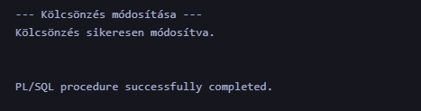
- Ábra: Automatikus kulcs trigger létrehozása

Naplózó trigger
A naplózó trigger a Kolcsonzes táblában történő módosításokat figyeli. Ha beszúrás, módosítás vagy törlés történik, akkor a trigger automatikusan új rekordot szúr be a Kolcsonzes_Naplo táblába.
A naplóban szerepel a művelet típusa, az érintett rekord azonosítója, a művelet dátuma és egy rövid leírás. Ez azért hasznos, mert így később visszanézhető, hogy milyen változások történtek a kölcsönzésekben.

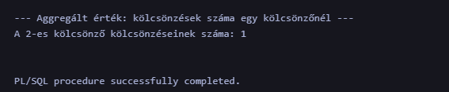
- Ábra: Naplózó trigger működése

Kontroll trigger
A kontroll trigger feladata az adatok ellenőrzése. A trigger nem engedi, hogy tiltott kölcsönző új könyvet kölcsönözzön. Emellett ellenőrzi azt is, hogy a leadás dátuma ne legyen korábbi, mint a kölcsönzés dátuma.
Ha valamelyik feltétel nem teljesül, akkor a trigger hibát jelez a RAISE_APPLICATION_ERROR segítségével.

IF v_tiltott = 1 THEN
RAISE_APPLICATION_ERROR(
-20001,
'Tiltott kolcsonzo nem kolcsonozhet konyvet.'
);
END IF;

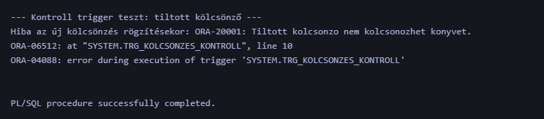
- Ábra: Kontroll trigger hibajelzése tiltott kölcsönző esetén

PL/SQL program extra funkcióinak rövid bemutatása, leírása
A PL/SQL program extra funkciója a kölcsönzési műveletek automatikus naplózása. Ehhez létrehoztam egy Kolcsonzes_Naplo nevű táblát, amely a Kolcsonzes táblában történt változásokat tárolja.
A naplózás automatikusan történik egy trigger segítségével. Ha a Kolcsonzes táblába új rekord kerül, ha egy meglévő rekord módosul, vagy ha egy rekord törlésre kerül, akkor a trigger automatikusan beszúr egy új sort a napló táblába. A naplózott adatok között szerepel az érintett tábla neve, a művelet típusa, az érintett rekord azonosítója, a művelet dátuma és egy rövid leírás.
Ez a funkció azért hasznos, mert segítségével nyomon követhetők a kölcsönzésekkel kapcsolatos változások. A napló táblából később visszanézhető, hogy mikor történt beszúrás, módosítás vagy törlés.
A másik extra funkció az adatok ellenőrzése triggerrel. A kontroll trigger megakadályozza, hogy tiltott státuszú kölcsönző új kölcsönzést hozzon létre. Emellett azt is ellenőrzi, hogy a leadási dátum ne legyen korábbi, mint a kölcsönzés dátuma. Ez segít abban, hogy hibás vagy érvénytelen adatok ne kerüljenek az adatbázisba.
Az extra funkciók tehát biztonságosabbá és ellenőrizhetőbbé teszik a rendszert. A naplózás a változások követését segíti, az adatellenőrzés pedig megakadályozza a hibás adatok rögzítését.

Felhasznált irodalom
AI használata: 70-80%

